青岛市自学考试毕业预判系统用户使用
说明

毕业预判地址
http://123.235.28.5:8199/

建议考生使用谷歌浏览器进行自考毕业申报预判

考生登录界面
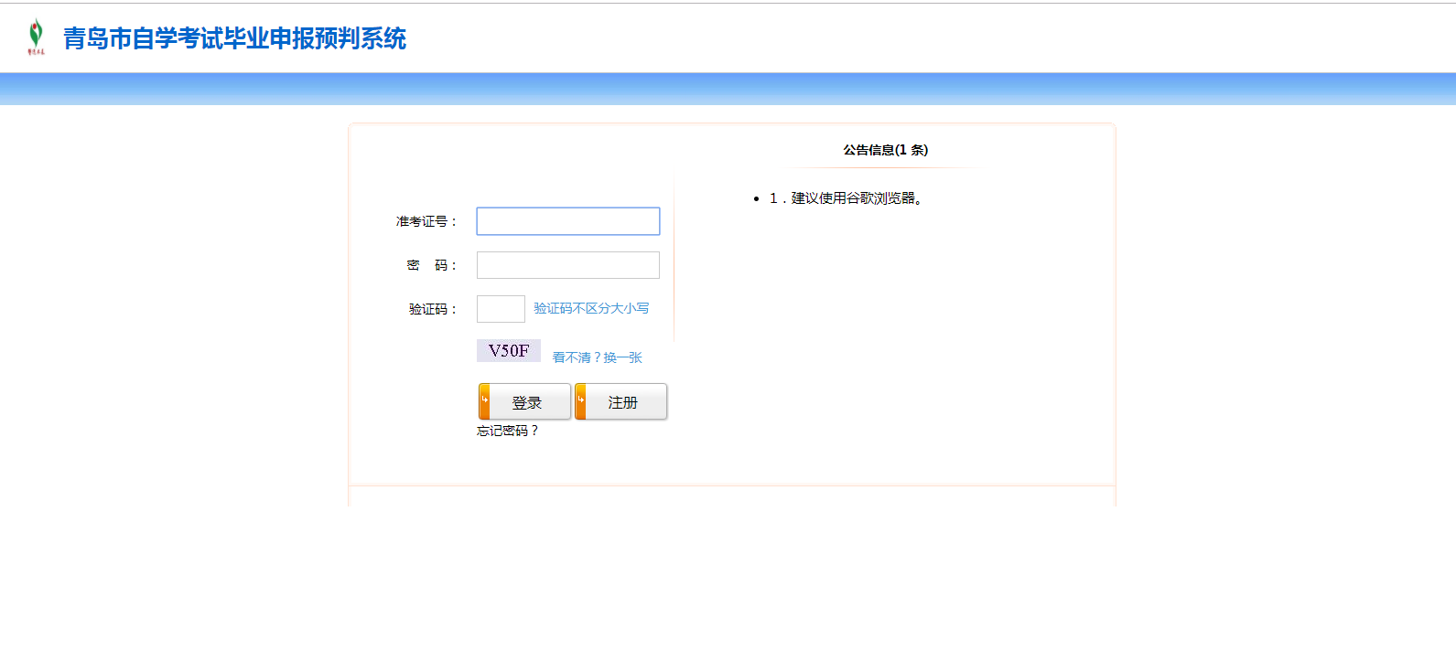
考生登录自学考试毕业预判系统，考生可以点击“注册”进行系统登录信息注册或者点击“忘记密码”进行密码修改。若考生已经注册过，则正确输入准考证号，密码，输入验证码后点击“登录”进入系统。

注册
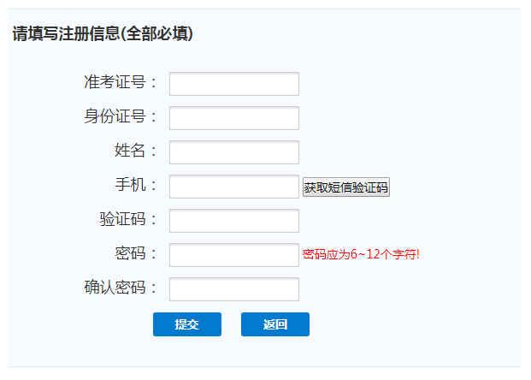
考生输入准考证号、身份证号、姓名、手机、验证码，密码、确认密码。输入手机号后可以点击获取短信验证码来获取验证码。若在提交后出现“注册成功，请返回登录界面进行登录！”时，考生可以点击返回，回到考生登录页面。

忘记密码
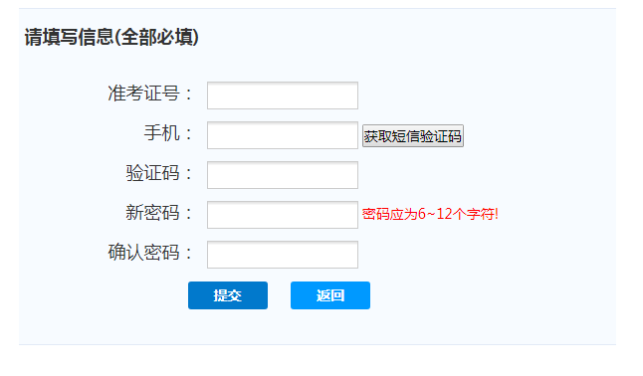
考生输入注册时所用的准考证号，注册时所用的手机，点击获取短信验证码后，在验证码栏输入手机收到的验证码，输入新密码以及确认新密码，之后点击提交。提交后页面出现“密码修改成功，请回主页面登录” 时，考生可以点击返回，回到考生登录页面

短信验证
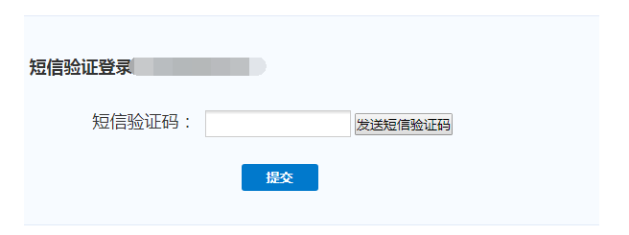
考生登陆后点击发送短信验证码，之后输入手机上的验证码，点击提交进入毕业预判系统。验证码有效时间为5分钟。

自学考试毕业预判系统主界面
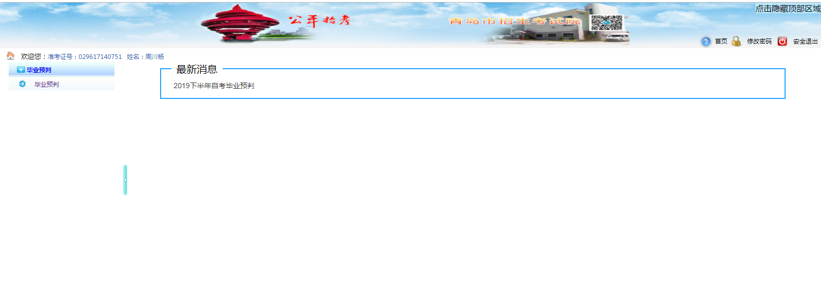

毕业预判
毕业预判分为成绩归一，毕业申报选择，毕业成绩预判这三个模块。
- 成绩归一模块
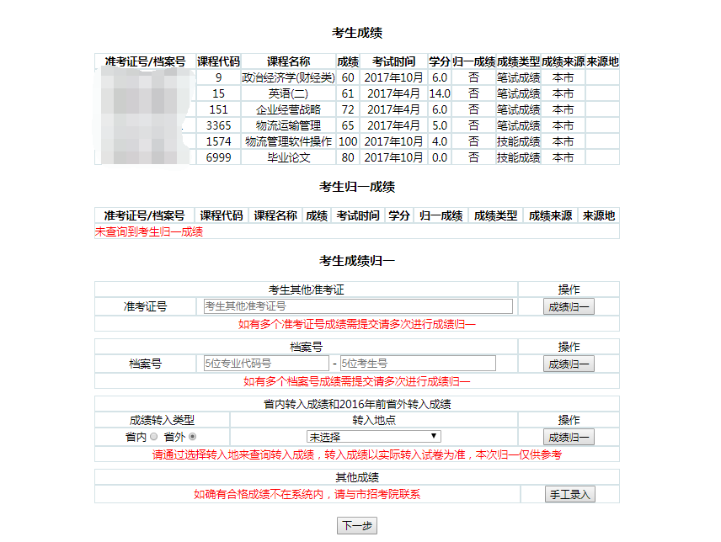
如果考生在青岛有多个自考准考证号，请在“考生其他准考证号”处输入准考证号码，点击对应行里的成绩归一进行成绩归一。
如果考生有03年前的档案号，请在档案号一栏输入5位专业代码号以及5位考生号，点击对应行里的成绩归一进行成绩归一。
如果考生有省内转入成绩，以及2016年前省外转入成绩，请考生选择对应的转入地点和转入时间，点击对应行里的成绩归一进行成绩归一。
若考生没有多个准考证号、档案号或者转入地，请点击下一步进入毕业申报页面。
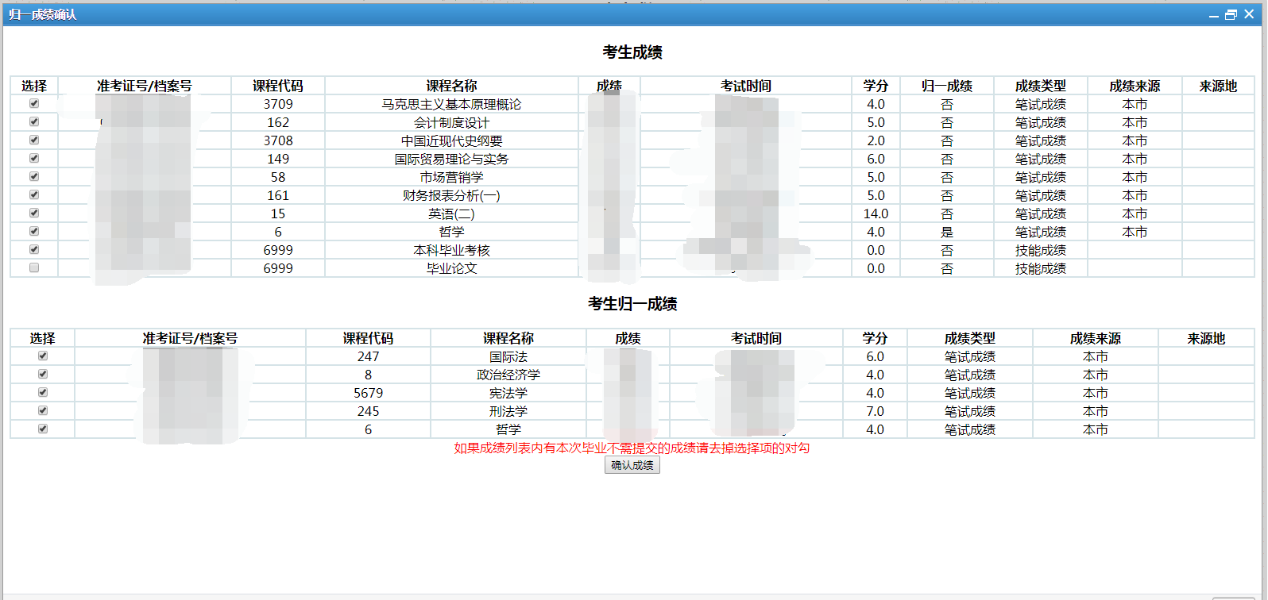
当考生点击成绩归一或者考生存在重复的课程代码成绩点击下一步时，会出现如上页面。请考生在左侧勾选栏里仔细选择自己的成绩。若勾选成绩里存在重复的课程代码，则需要考生手动取消其中一个之后，点击确认成绩。若提示“成绩归一成功”，则考生点击右上角X来关闭此页面。若考生不在进行成绩归一或者不存在重复课程代码成绩时，可以点击成绩归一页面的“下一步”进入自考毕业申请页面。
（二）毕业申报选择模块

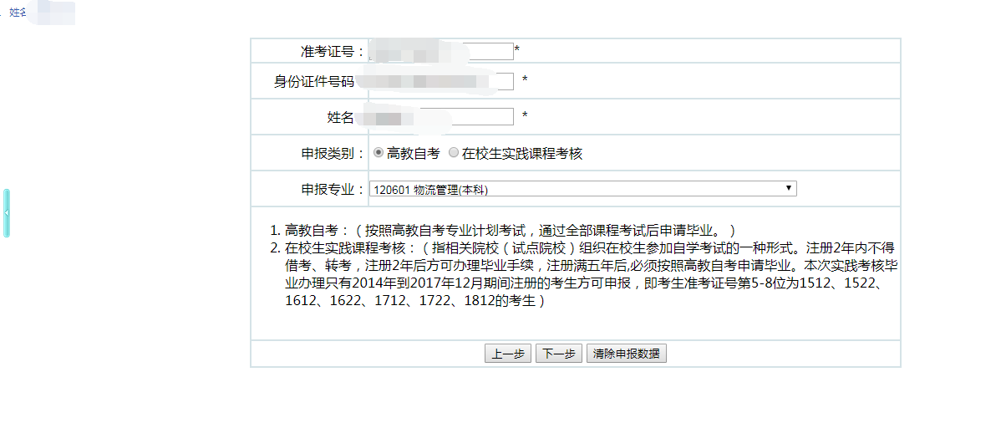

请考生确认自己的准考证号，身份证号，姓名后，选择申报类别、申报专业。完成后点击下一步，跳转到毕业成绩初审模块。考生点击上一步可回到成绩归一模块。考生点击清除申报数据则此次毕业预审的数据会被清除，不会被保存。
（三）毕业成绩预判
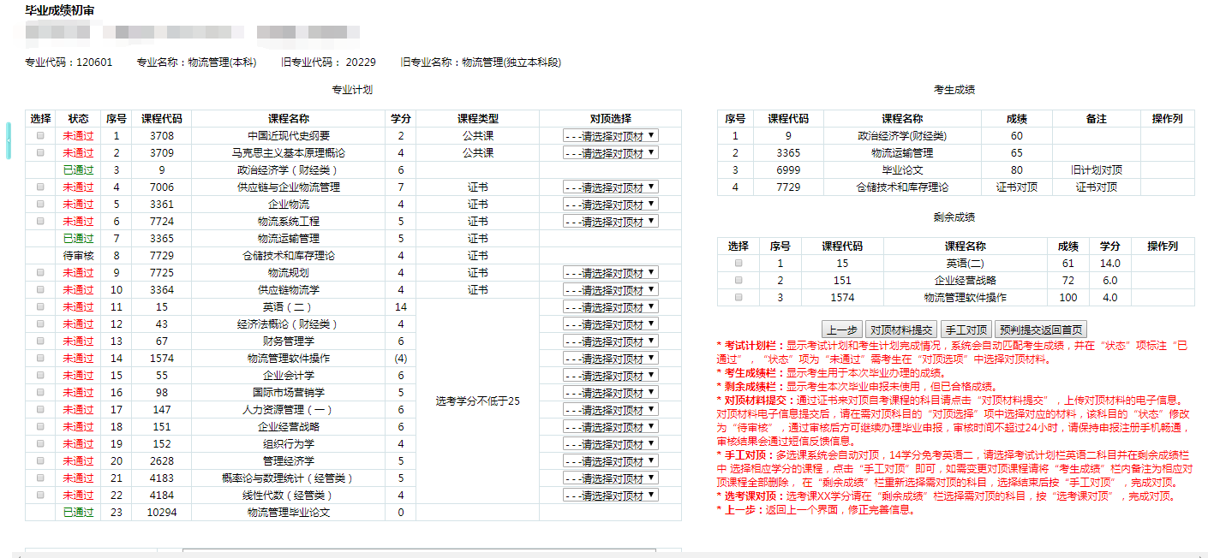

毕业成绩预判主要分为四个部分。
左上角展示的为计划，其中“状态”主要分为三个：未通过，已通过，待审核。已通过则说明计划课程已经通过。未通过则说明考生没有计划课程对应的成绩，考生若想通过则需要上传对顶材料对顶或者选择符合对顶关系的剩余成绩点击手工对顶。待审核是由后台工作人员审核考生提交的对顶材料信息，在预判系统中不会同步审核，正式毕业申报时待审核将由后台人工审核。
左下角为论文部分，申报专业为本科则需要考生手工填写论文题目，填写完成后点击保存。若申报专业为专科，则此部分不会显示。
右上角为考生成绩部分，此部分展示的是考生为对顶计划课程所使用的成绩。若操作列中存在删除按钮，考生可以将系统自动对顶的成绩删除，此时这部分成绩不会再对顶计划课程，而会在后面的剩余成绩中展示。如若考生需要再次对顶，则在剩余成绩中选中课程，在计划中选中要对顶的计划，点击“手工对顶”。或者点击上一步返回毕业申报模块，点击清除申报数据，此时系统会自动将成绩对顶。
右下角为考生剩余成绩部分，此部分展示了考生没有用来对顶计划的成绩。
系统会自动对顶选考课或多选课，如需变更对顶课程请将“考生成绩”栏内备注为相应对顶课程全部删除， 在“剩余成绩”栏重新选择需对顶的科目，选择结束后按“手工对顶”，完成对顶。或者点击上一步返回毕业申报模块，点击清除申报数据，此时系统会自动将对顶选考课或多选课。
若考生通过证书来对顶自考课程的科目请点击“对顶材料提交”，上传对顶材料的电子信息。材料提交页面如下图所示。请考生在选择证书下拉框里选择合适的证书类型，点击选择文件，选择对应的证书。并在下方信息栏里填写相应的证书信息后，点击提交按钮进行证书提交。
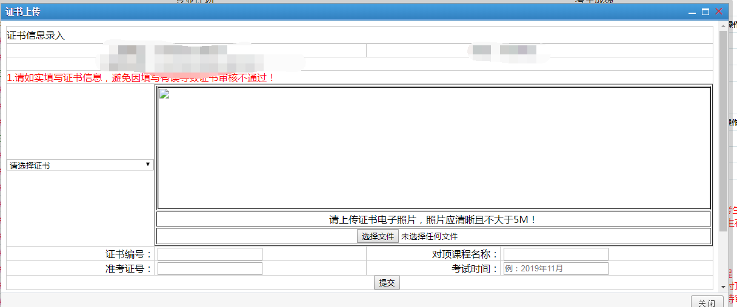
专本科毕业证对顶课程，考生需要上传毕业证书（必填），学历证书电子注册备案表（必填）及考生成绩单（选填）。考生还需在对顶课程名称处注明对顶课程名称，考试时间处注明该课程考试时间，完成后点击提交进行材料上传。
本省转入,考生需上传转考介绍信照片，并逐条录入转入课程名称、课程代码、考试时间、考试成绩、转入地等信息。如未办理转入手续请尽快到市招考院自考处309房间办理。
外省转入，考生需上传省考试院网站转入成绩查询结果照片，并逐条录入转入课程名称、课程代码、考试时间、考试成绩、转入地等信息。2015年前转入且未办理转入手续请尽快到市招考院自考处309房间办理。
PETS证书，考生需上传证书照片，并将证书上对应准考证号及考试时间填写到页面对应位置。
四六级证，考生需上传证书照片，并将证书上对应考试时间填写到页面对应位置。注意：2005年6月以后大学英语四六级成绩不能用于免考英语课程。
NIT证书，计算机等级证书。考生需上传证书照片，并将证书上对应证书编号及考试时间填写到页面对应位置。
技能成绩单，学分互认课程合格证。考生需上传证书照片。并在页面对应位置逐条录入证书上对应的课程名称、考试时间、考试成绩。
物流证书，销售证书，采购与供应管理证书，企业管理证书等。考生需上传证书照片，并在页面对应位置录入考试时间。
若考生需要证书删除，则在考生证书表里点击对应证书的删除按钮进行证书删除。删除证书会删除此前证书所对顶的成绩，请考生谨慎删除。如下图所示：
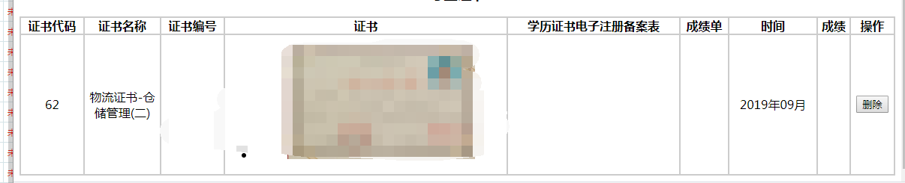
非专本科毕业证证书会自动对顶成绩，若考生需要专本科毕业证对顶成绩，并且已经提交专本科毕业证的相关材料。请考生回到毕业成绩初审界面，在对应的课程栏的对顶选择中选择对顶材料。系统会提示“确认提交吗”，考生点击确认，完成专本科毕业证对顶成绩操作。考生在用证书对顶了成绩后，在右上方的考生成绩栏里会出现考生对顶的成绩。如下图所示：
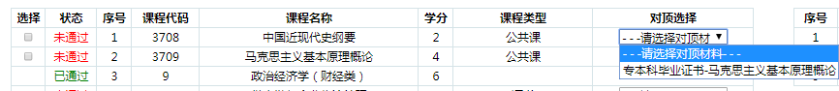
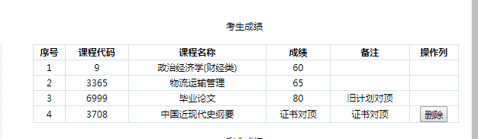
考生点击上一步可返回自考毕业预判选择模块。考生完成毕业预判后点击“预判提交返回首页”，页面将会提示”考生毕业预判完成，考生即将跳到预判系统首页”,点击确定系统将会回到首页。
